Планшет для ребенка — польза или вред?

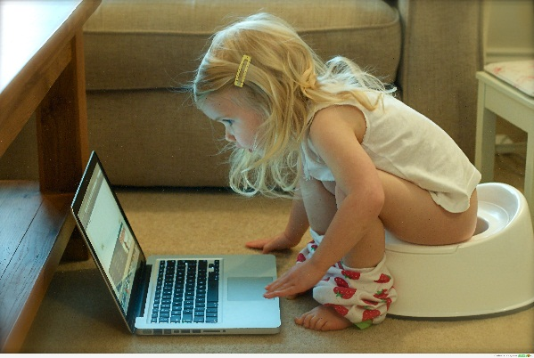
Развивающие игры и интерактивные книги - это достижения современного мира. Поэтому, не стоит к планшетам и обучающим программам относиться негативно.
Современные дети должны свободно ориентироваться как в реальном, так и виртуальном пространстве, этого требует современный мир. Планшет может стать отличным помощником в раннем развитии ребенка. На сегодняшний день уже существуют тысячи развивающих приложений, игрушек, программ для детей самого юного возраста. Есть также «живые» сказки, которые очень нравятся малышам. С помощью некоторых приложений ребенок легко выучит счет и цвета, домашних и диких животных, азбуку, а также развивать логику, абстрактное мышление и внимательность… и все это в игровой форме.
Но появление планшетов и смартфонов, приводит к тому, что сегодняшнее поколение уже предпочитает скрытые от посторонних коммуникации. Это делает чувства беднее, и очень важно не отмахиваться от этой проблемы Необходимо показывать жизнь во всех её проявлениях, чтобы компенсировать недостаток реального взаимодействия с миром (водить детей на природу, в походы, заниматься в кружках, читать вместе книги и др.)
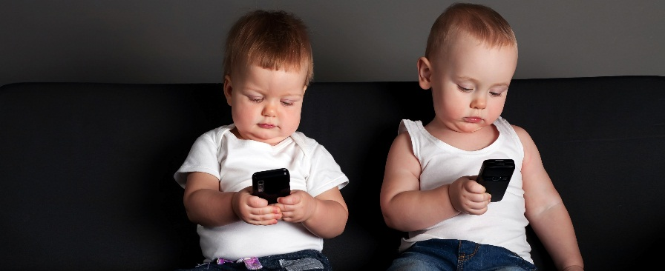
Когда ребенок играет в "обычные" игрушки, происходит постоянная смена деятельности. Трехлетний ребенок играет в игрушку три, пять, максимум десять минут и после этого его внимание необходимо переключить на что-то новое, чтобы заинтересовать. На планшете некоторые 3-6 летние дети могут беспрерывно играть, рисовать, смотреть видео и фото, рисовать - час, два, а некоторые и дольше.
Последствия длительных "занятий" на планшете:
- возбужденность и раздражительность;
- рассеянное внимание;
- нарушение сна, чувство тревоги, пробуждения среди ночи.
Поэтому задача родителей - всегда обеспечивать смену деятельности ребенку, стараться иметь под рукой что-то, что может увлечь ребенка и станет на время альтернативой планшету. Это важно и для психического состояния ребенка, и для зрения и для развития.
Детям интереснее и легче обучаться с помощью игр и интерактивных книг на планшете. К тому же дома сразу уменьшается количество развивающих пособий, которые стоят довольно дорого, а нужны совсем ненадолго.
Просто надо внимательно относиться к тому, какие игры загружаются на планшет, во что играет ребенок, и в течение какого времени.
